**从心里的“长城”到现实的长城，现实的长城从有到无**

**——论民族关系的演变**

**摘要**

在古代华夏人眼中，整个天下只有两种人，一种是华夏人，生活中原地区，有着共同的文化、礼仪、服饰与生活习惯，另一种是蛮夷人，与华夏人是相对立的，蛮夷与华夏是完全不一样的人，主要体现在文化、礼仪、服饰与生活习惯上。夏商周对待民族关系比较简单粗暴，蛮夷人就是当时王朝拓展疆土的阻碍。中原对于少数民族就是自上而下的“俯视”：因此有了东夷、南蛮、西戎、北狄的称呼。当然处理不好民族关系也是很危险的，公元前771年犬戎攻破镐京，杀死周幽王，西周灭亡。

**Abstract**

In the eyes of ancient Chinese people, there are only two kinds of people in the whole world. One is the Chinese people living in the Central Plains with common culture, etiquette, clothing and living habits; the other is the barbarians, who are opposite to the Chinese people. The barbarians are completely different from the Chinese people, mainly reflected in the culture, etiquette, clothing and living habits. Xia, Shang and Zhou treated the ethnic relations with a relatively simple and rude, barbarians were the obstacles to expand the territory of the dynasty. The Central Plains is a top-down "look down" on ethnic minorities: hence the names Dongyi, Nanman, Xirong and Beidi. Of course, it is also dangerous to deal with the ethnic relations badly. In 771 BC, the dog Rong defeated Haojing and killed King You of Zhou.

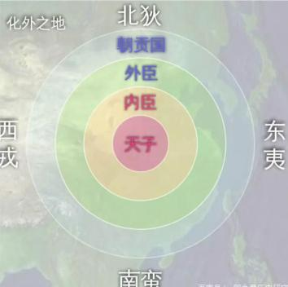

图1-1

从春秋到战国，民族关系出现了重要变化。春秋时期，中原各国因社会发展比相邻的戎狄蛮夷先进，自称为“华夏”。在频繁往来和密切联系中[1]，这些民族也产生出了华夏认同观念。进入战国之后，戎狄蛮夷逐渐融入华夏族。华夏族吸收了大量新鲜血液，更加稳定，分布更为广泛。至此，拉开了民族交融的序幕。中原汉族对于边疆少数民族的隔阂开始融化，慢慢开始接受他们成为大家庭的一员，当然少数民族也在积极融入。总而言之，虽然心里的隔阂慢慢消融，但是看战国时期的形势图，现实中的长城却一步步建起来了。

究其原因有二：

1. 战国是中国的大变革时代[2]，中国开始从奴隶社会进入封建社会。从春秋时期的几百个列国到战国七雄，实际上已经局部统一，正在走向最后的统一，那会鹿死谁手还未知，所以纷纷修建长城，抵御他国。地图中的齐长城就是这个作用。
2. 虽然那会有了华夏认同，可是铁农器牛耕才刚刚推广，生产力很低下，各国需要修建长城抵御匈奴和东胡的不断南侵。地图中的燕国、赵国、秦国修建的长城就是这个作用。

图1-2 图1-3

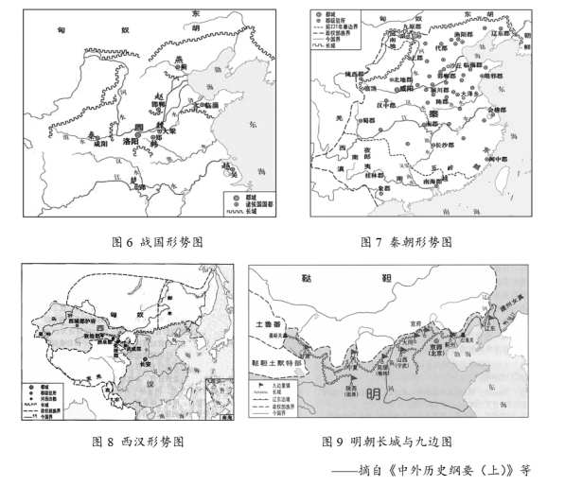 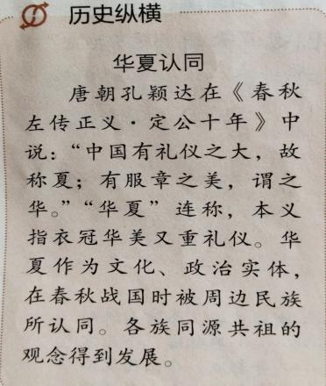

秦灭六国，建立中国历史上第一个统一的封建制王朝，统一的多民族国家建立。秦朝拆除各国间长城，把北方长城连接起来。对于匈奴等少数民族，秦的策略是被动防御。为什么会这样？原因很简单，秦作为第一个统一的封建制王朝，虽然秦创立了诸多对后世有深远影响的制度，比如皇帝制度、三公九卿制度、郡县制[3]等等，但是对于怎么统治这么大的王国，根本就没有经验可以借鉴，无从下手。所以秦的重点还是放在处理内部矛盾上，根本就无暇处理民族问题。

图1-4

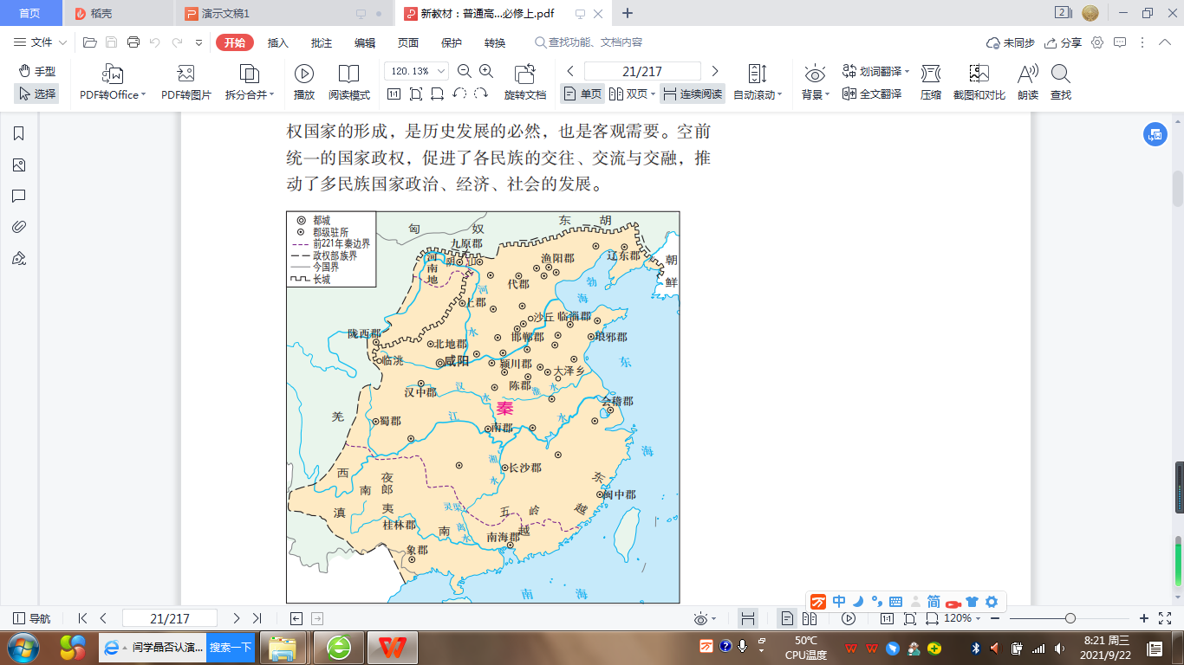

西汉王朝经过汉高祖、文帝、景帝三代皇帝的休养生息，国力已经得到了极大的恢复和发展。到了汉武帝时期，武帝雄才大略，极大的巩固的大一统的王朝，其中一步就是任用卫青、霍去病为将，经过三次较大规模的战争，夺取了阴山以南和河西走廊的大片区域。西汉在河西走廊设立武威、张掖、酒泉、敦煌四郡。看地图我们可以看到汉长城向西北进一步延伸。延伸的原因很简单：河西走廊地理位置重要，需要修筑长城抵御匈奴骚扰。当时护卫河西走廊也是为了守护丝绸之路，毕竟丝绸之路成为中西交通道路。

图1-5 图1-6

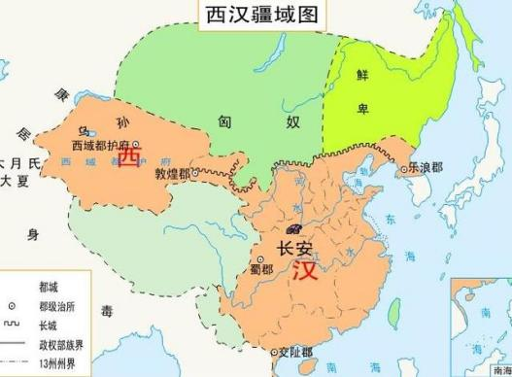 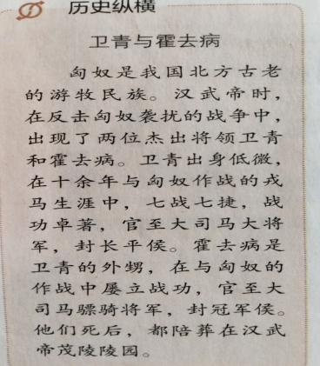

到了唐朝，这是中国封建社会的鼎盛时代，统一多民族国家得到进一步巩固和发展。在处理民族关系采用开明的民族政策，不光理念先进，也具有多样性。采用军事讨伐、设置机构、和亲、册封等多种方法。尤其是在边疆地区设置羁縻府州，加强了中华民族的凝聚力，推动了边疆的开发，使边疆管理制度更加完善。所以至始至终唐朝都没有修建长城，因为没有必要。

图1-7 图1-8

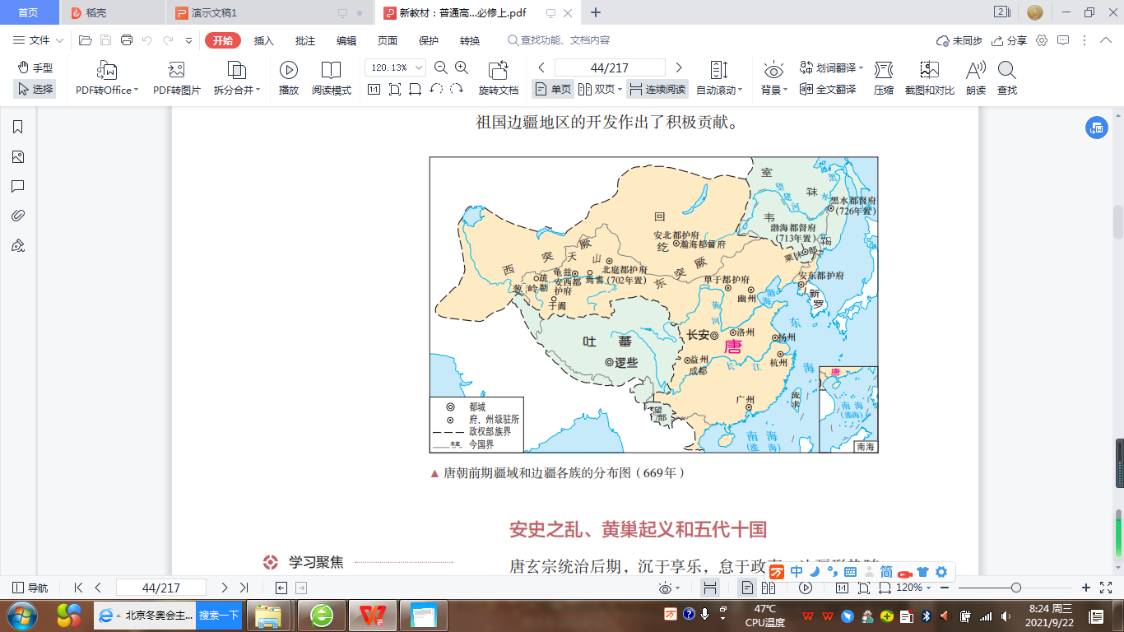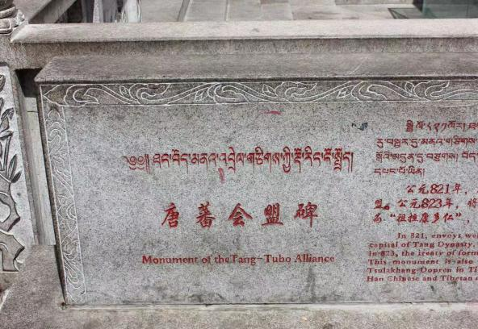

元朝不仅版图辽阔，而且对边疆地区实施了长时间和比较稳定的统治，这是前代大一统王朝没有做到的。《元史·地理志》总结道：“盖岭北、辽阳与甘肃、四川、云南、湖广之边，唐所谓羁縻之州，往往在是，今皆赋役之，比于内地[4]。”汉唐王朝疆域辽阔，对内陆边疆地区往往是通过册封和朝贡实施控制，很不稳定。元朝的辽阔疆域则与王朝统治相始终，边疆管理也更多地呈现出与内地一体化的趋向。元代对不同民族地区采取不同政策，但都实行直接的政治统治。元代是少数民族通过武力征服建立政权、经过长期民族交融当时周边各少数民族已基本汉化、元朝为巩固统治推行民族分化政策[5]。因此我感觉长城对于元朝这么广阔的疆域是一种牵绊，修建长城这个事，元朝统治者压根就没有想过吧。

图1-9 图1-10

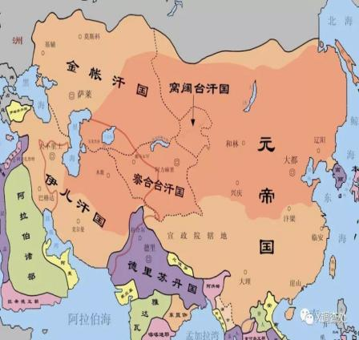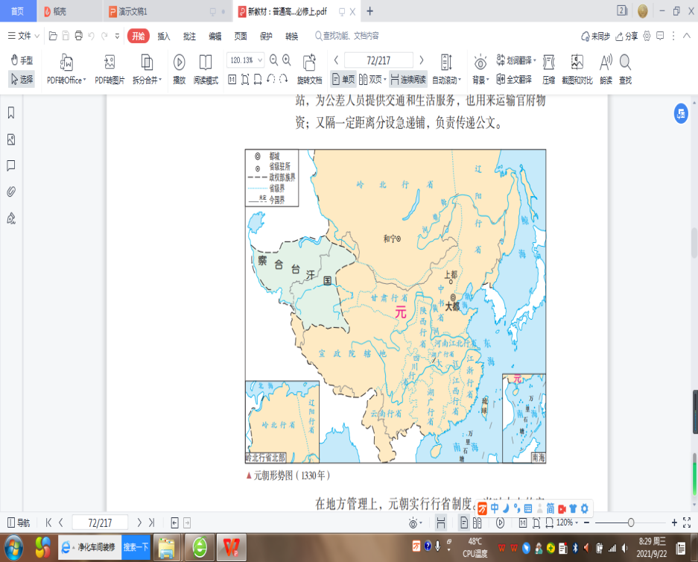

经济重心南移在南宋时就已经完成。到了明朝，政治重心不得不和经济重心分离，经济重心在南方，政治重心就得在北方，因此就出现了“天子守国门”的情况。从地图中可以看到的是明朝加强了长城的连贯和对北京的防卫。明朝将蒙古赶回到了北方，虽然后来蒙古分裂成鞑靼和瓦剌两个部分，却也是时刻威胁着明朝的统治，土木堡之变就是个很好的说明。另外，仔细观察地图会发现一个问题，就是明长城往南迁移了不小一块距离。究其原因就是地球全球温度降低，北方少数民族不断南迁，长城也必须不断往南迁移。说一句题外话，明朝的灭亡和全球温度的降低也有着莫大的关系。

图1-11

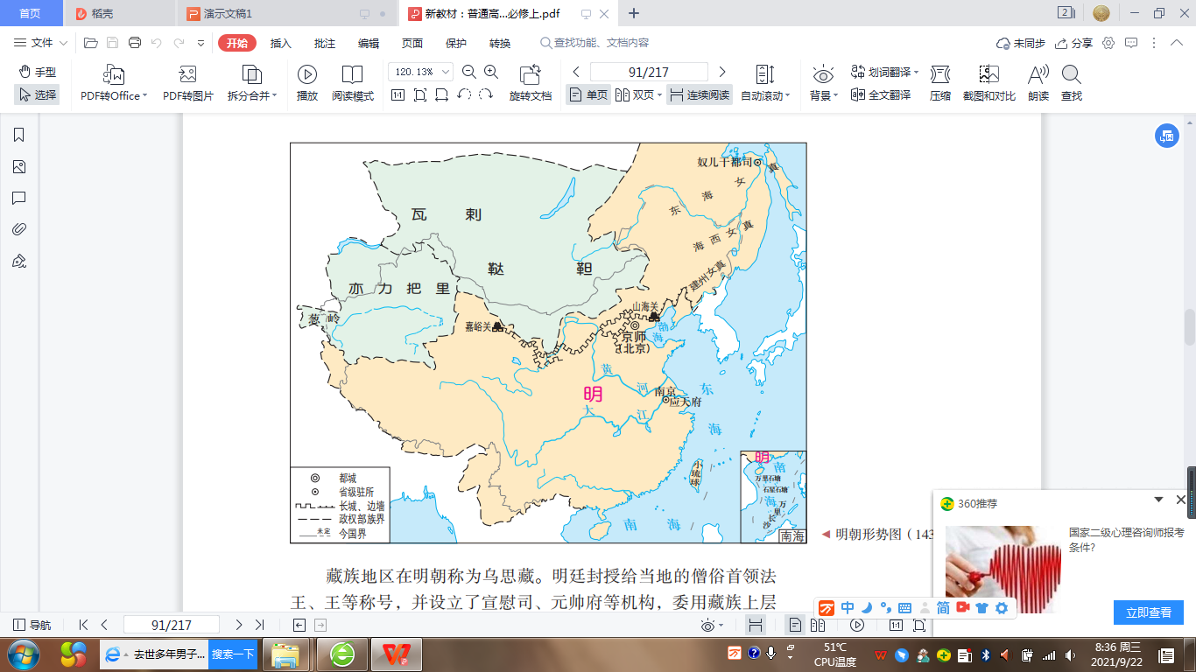

到了清朝，先看看康熙皇帝的一段圣谕：昔秦兴土石之功，修筑长城，我朝施恩于喀尔喀（清朝称今蒙古人民共和国境内蒙古诸部），使之防备朔方，较长城更为坚固……秦筑长城以来，汉、唐、宋亦常修理，其时岂无边患？明末我太祖（即努尔哈赤）统大兵长驱直入，诸路瓦解，皆莫敢当。可见守国之道，惟在修德安民。民心悦，则邦本得，而边境自固，所谓众志成城也，以上文字摘自《清圣祖实录》。康熙的“守国之道”是“守国在修德不在修长城”。他认为修长城不能阻挡边患，修德安民、民族团结可以实现国家安定。清朝把元朝对边疆地区的直接管理发挥到了极致：因地制宜、多元治理；设置重要机构，大事集权，小事放权；尊重各民族社会习俗和宗教信仰，优待各族上层分子；采用法律手段，注重儒学教化，消除“华夷中外”之分，重视“华夷一体”。从安定民心到边疆地区的管理，清朝一朝成了集大成者，没有继续修建长城的必要了。

图1-12 图1-13

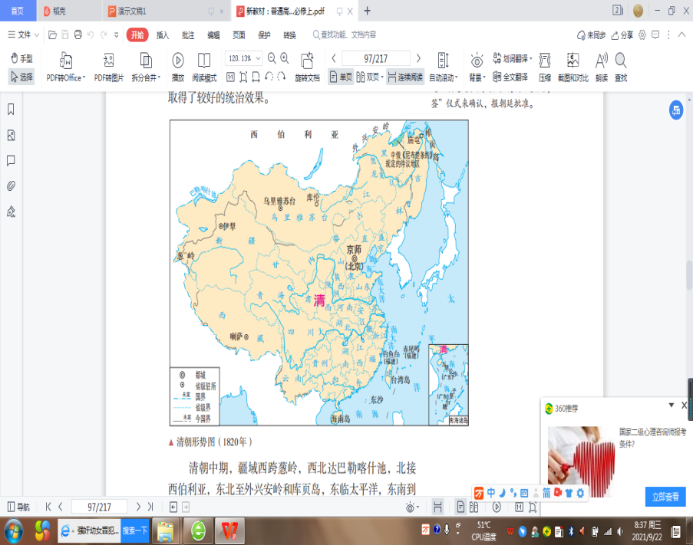 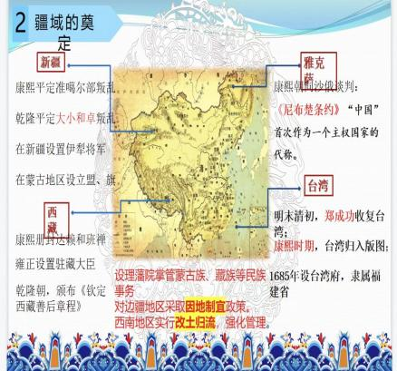

长城从一开始就见证了我国上下五千年的历史，承担着历史的使命。在历史发展过程中，长城一带的古代民族，有些消失了，一些新的民族又融合生成，它们都与当今分布在长城带的20多个民族有着密切的渊源关系。无论已经消失的还是至今继续发展的各民族,都对中国的历史发展做出过重要的贡献。另外，我们可以看到长城从战国时期到明朝，位置并不是一成不变的，而是往西、往南不断迁移改变着，这和民族关系是密不可分的。

**参考文献：**

1. 杨春娥.探讨高中历史课程化渗透“家国情怀”素养的重要意义——以《中外历史纲要》上册为例[J].学周刊,2023(15):154-156.DOI:10.16657/j.cnki.issn1673-9132.2023.15.051.
2. 铁陆云.“清圣祖”不是“清圣主”[J].咬文嚼字,2008(05):14.
3. 于燕. 清代中越使节研究[D].山东大学,2007.
4. 马晓林.元代“河南河北道”、“河南江北道”考辨——《元史·百官志》、《元史·地理志》勘误[J].中国史研究,2013(03):151-163.
5. 那木吉拉.《元史·地理志·西北地附录》吉里吉思传说考述[J].民族文学研究,1997(03):3-8+16.